Clean install docker → https://www.simplilearn.com/tutorials/docker-tutorial/how-to-install-docker-on-ubuntu

#####

1. deneme: öncelikle hadoop kurulu bir image üzerine sistemi inşa etmeyi denedim. 6 yıl önce oluşturulmuş bir hadoop image’dı. Ubuntu’da apt-get gibi kodlar çalışmıyordu. Bu nedenle farklı bir yöntem denemeye karar verdim.

2. deneme: direkt ubuntu image’ı indirip onun üzerine hadoop environment kurup üstünde işlem yapılması.

Steps : ubuntu container oluştur→ hadoop env kur → spark kurulumu yap → hadoop env üzerinden spark’ı çalıştır → spark üzerinde veri analizini yap.

Sudo kullanamama durumu → https://stackoverflow.com/questions/39985480/unable-to-use-sudo-commands-within-docker-bash-sudo-command-not-found-is-di

trying to install hadoop on ubuntu using this website → https://www.guru99.com/how-to-install-hadoop.html

I faced ssh-keygen not found error → https://github.com/NVIDIA-AI-IOT/jetbot/issues/333

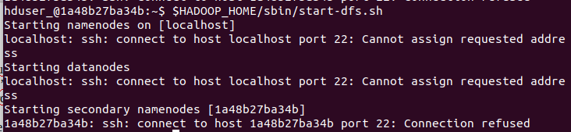
while starting nodes I faced this issue →

https://stackoverflow.com/questions/17335728/connect-to-host-localhost-port-22-connection-refused

→ ubuntu contianer içerisine hadoop environment kurulumu yapıldı. Şimdi pyspark’ı bu environment üzerinde çalıştırmam gerekiyor.

Jupyter üzerinden kendi local’imde container’a bağlanmak için öncelikle dışarı bir port aktarmam gerekiyor → https://stackoverflow.com/questions/38830610/access-jupyter-notebook-running-on-docker-container

12.03.2022(cts) → öncelikle ubuntu image’ı pull edildi. Ubuntu image’ı içerisine exec ile bash biçiminde giriş yapıldı ve hadoop ortamı kuruldu. Hadoop kurulumu sonrası pyspark ile uygulama yapma denendi. Pysparkla deneme yaparken java hatası alındı. Jupyter-notebook üzerinden çalışacaktım fakat başlangıçta port üzerinde çalıştırmadığım için container’ı port forwarding gerçekleştiremedim. Ek olarak docker üzerinde container’ı detach mode’unda ve normal modda çalıştıramıyorum şu an ubuntu container’ını.(https://forums.docker.com/t/cant-run-a-ubuntu-docker-container/63504 bu linkteki itd eklentisi ile bu problem çözüldü)

13.03.2022 → öncelikle detach modda ubuntu container oluşturdum python ve notebook kurdum. Sonrasında port forwarding denedim. Ve buna ek olarak direkt jupyter-notebook biçiminde çalıştırınca “OSError: [Errno 99] Cannot assign requested address” hatası ile karşılaştım
→ “ jupyter-notebook - -ip=0.0.0.0 - -allow-root “ bu şekilde çalıştırarak çözüme ulaştım. Notebook üzerinden localden çalışabiliyorum şu an. Adımlarım bu ubuntu üzerine bir hadoop environment kurup pyspark’ı bunun üzerinde çalıştırmak olacak.

For pyspark installation → https://stackoverflow.com/questions/49625656/pyspark-sparkcontext-java-gateway-process-exited-before-sending-the-driver-it

download spark + home + path tanımla + java_home is not set hatası almıştım javayı indirip kurdum fakat çözmemişti. (https://stackoverflow.com/questions/38747713/running-spark-on-linux-java-home-not-set-error) → openjdk kurulumu yaptıktan sonra çözüldü ve pyspark çalıştırdım.
SparkSession hatası giderildi.

→ Bu aşamada pyspark olağan bir şekilde çalışıyor. Ek olarak stackoverflowda sorduğum bir soruya gelen cevabı referans alarak yalnızca pyspark’ı çalıştırarak single cluster örneğini bitirmiş olacağım (https://stackoverflow.com/questions/71454224/how-can-i-run-pyspark-on-a-single-node-and-multiple-node-hadoop-environment?noredirect=1#comment126297506_71454224)

spark’ı çalıştırırken ilk uyguladığım yöntem bir test.py dosyası içerisine print(“hello world”) yazıp bunu spark-submit test.py biçiminde çalıştırmak oldu ve başarılı bir sonuç aldım.
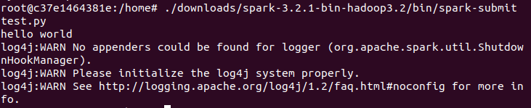
Burada çalıştırmış olduğum spark-submit’in temel görevi:

spark-submit is a utility to submit your spark program (or job) to Spark clusters. If you open the spark-submit utility, it eventually calls a Scala program.

Jupyter-notebook üzerinde geliştirmeler yapacağım.

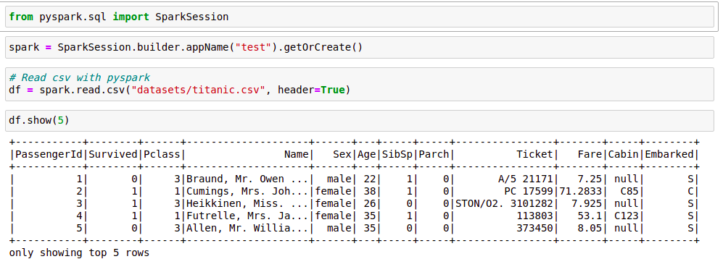
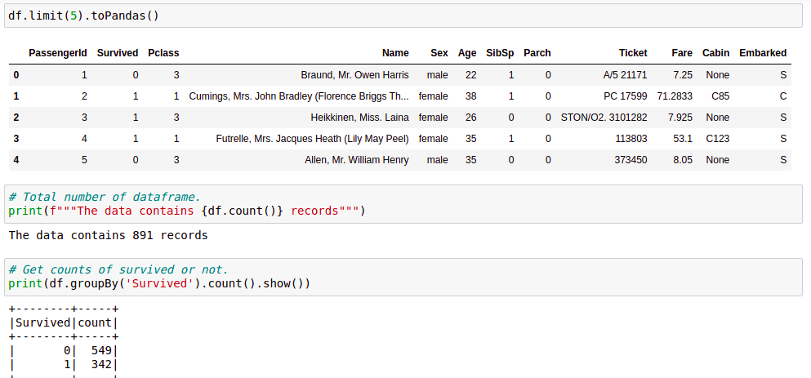
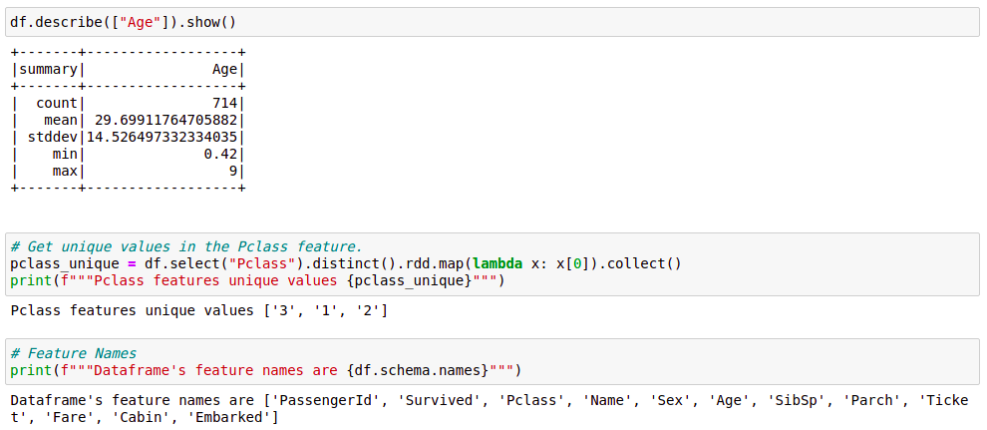

Jupyter notebook üzerinde yaptığım çalışmanın çıktısı budur. Daha sonrasında ise bu çıktıları spark-submit üzerinden gerçekleştirmek için örnek bir test2.py isimli bir script dosyası oluşturdum.

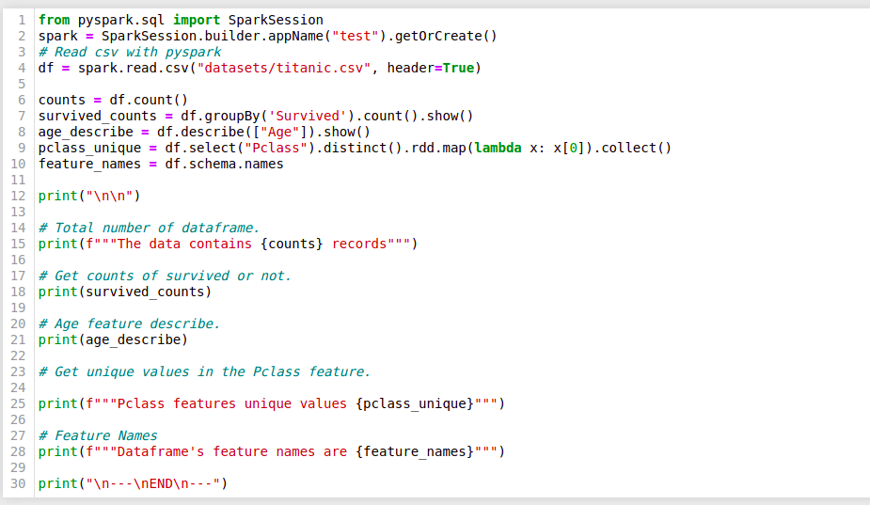
Bu dosyayı spark-submit test2.py şeklinde çalıştırdığımda ise

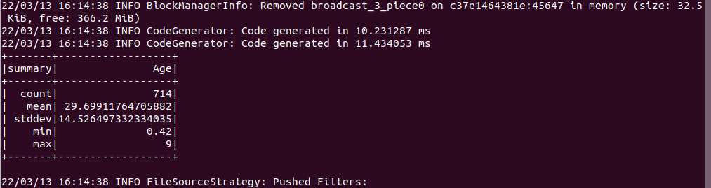
yukarıdaki görsel tarzında çıktılar elde ettim. Normalde hepsini düzenli bir biçimde görmek amacıyla en alt kısma printleri koydum fakat INFO çıktıları nedeniyle her bir çıktıyı tek tek koymuyorum.

** Bu şekilde one single cluster üzerinden docker ile çalışmamı tamamlamış bulunuyorum. **

– https://spark.apache.org/docs/latest/spark-standalone.html adresindeki yönergeleri uygulayarak bir standalone spark ortamı kurulumu yapıyorum. .sh dosyaları ile master ve ona bağlı bir worker tanımladım ve web-ui portunu 8888’e atayarak local’imde web ui’sine giriş yaptım. Aşağıdaki görselde master web ui görülüyor.

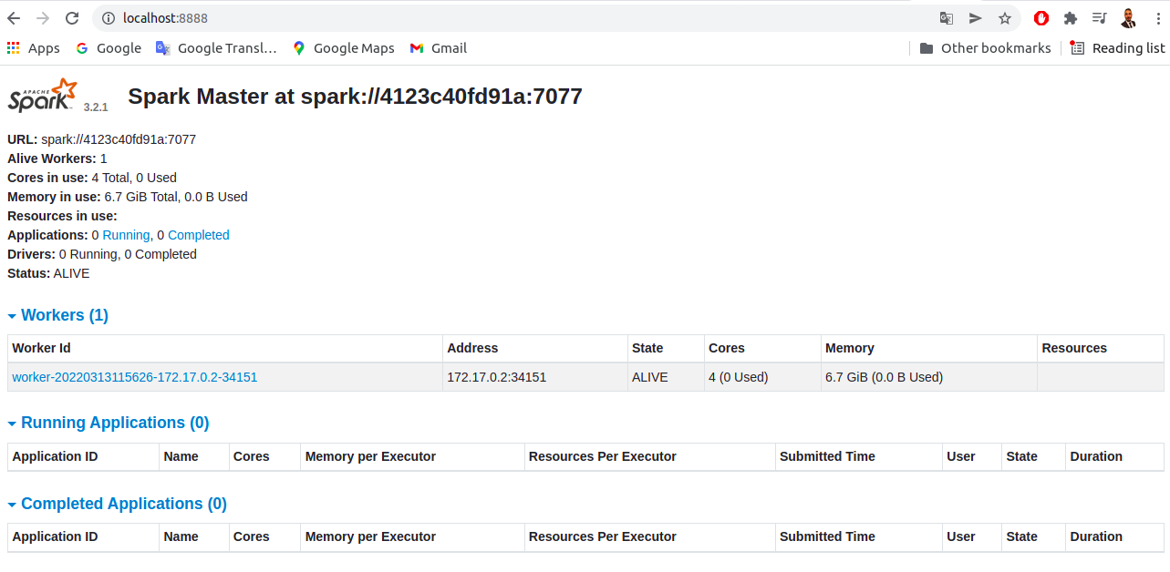
Ayrıca standalone mode’u denerken tam olarak ne manaya geldiğine de baktım (
https://data-flair.training/blogs/apache-spark-cluster-managers-tutorial/
https://stackoverflow.com/questions/40012093/what-is-the-difference-between-spark-standalone-yarn-and-local-mode) Buradan yaptığım çıkarım ise standalone mode spark ile bütünleşik bir cluster manager ve burada bir cluster üzerinden geliştirme gerçekleştirebiliyoruz yani uygulamak istediğimiz modülün test modu diyebiliriz. Ama bu uygulama hadoop environment ortamında spark’ın çalıştırılması senaryosunu karşılıyor mu emin değilim.

To run multicluster spark application I created a new container using the command “sudo docker run -itd -p 8887:8888 --name multinode-docker ubuntu”

2 adet senaryo var burada : 1-bu multi node yalnızca 1 docker üzerinde onu bölerek olabilir.
2- 1den fazla docker container’ın birleştirilmesiyle yapılabilir.

2.yöntem üzerinden gitmeye karar verdim ve bu yönerge üzerinden devam ediyorum : https://www.freecodecamp.org/news/how-to-get-a-docker-container-ip-address-explained-with-examples/

https://linoxide.com/setup-hadoop-multi-node-cluster-ubuntu/

https://www.tutorialspoint.com/hadoop/hadoop_multi_node_cluster.htm

14.02.2022:
multinode için kafamdaki multi container ile çözüm arayışına bugün devam etmeyeceğim. Bugün öncelikle sıfırdan başlayıp hadoop, spark, hadoop’un component’larına sıfırdan bakıp tam olarak olayını anlamaya çalışacağım. Sonrasında ise daha sağlıklı bir biçimde ortamı kurmayı deneyeceğim.

https://www.simplilearn.com/tutorials/hadoop-tutorial/what-is-hadoop

https://www.quora.com/Can-I-install-Hadoop-multi-node-cluster-on-single-machine (running multinode on a single machine)

https://medium.com/@rubenafo/some-tips-to-run-a-multi-node-hadoop-in-docker-9c7012dd4e26
https://github.com/rubenafo/docker-spark-cluster
(multinode hadoop installation in docker)

yukarıdaki github reposunu öncelikle clone’ladım kendi localime sonrasında ise yönergelerini izleyip sırayla bazı image’ları oluşturdum ve sonrasında 3 adet datanode ve 1 adet namenode olacak biçimde containerları oluşturdum. Bu oluşturma için cluster.sh dosyasını linuxta çalıştırdım bu esnada ilk denememde çalışmamıştı. Nano ile cluster.sh içerisinde docker run -dP kısmını -itdP ile değiştirdiğimde kurulumlar tamamlandı ve aşağıdaki gibi 3 node’um aktif şekilde çalışıyor.

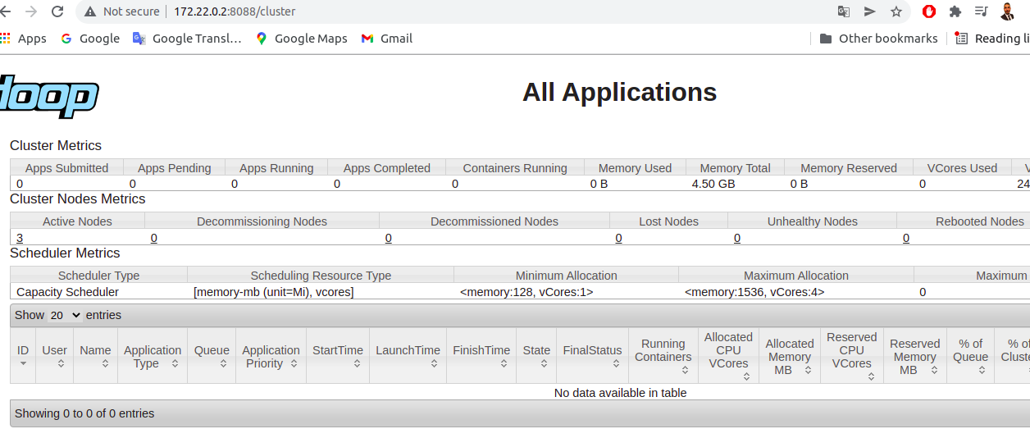

Sonrasında ise master node’a girip hadooptaki start-dfs.sh scriptini çalıştırdığımda ve jps komutunu girdiğimde her şeyin birbirine bağlı ve düzgün çalışıyor olduğunu gözlemliyorum

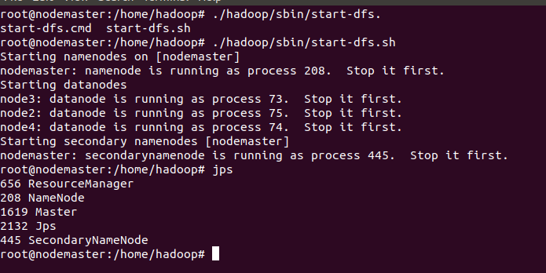

aşağıdaki notebookta görüldüğü gibi pyspark üzerinden master node’umun adresini seçerek paralel biçimde nodeları çalıştırmayı denedim fakat sanırım bu şekilde bir paralel çalışma olmadı. Bu kanıya http://172.22.0.2:8088/cluster, http://172.22.0.2:8080/ adreslerine bakarak node’larda çalışan bir application görmediğim için vardım.
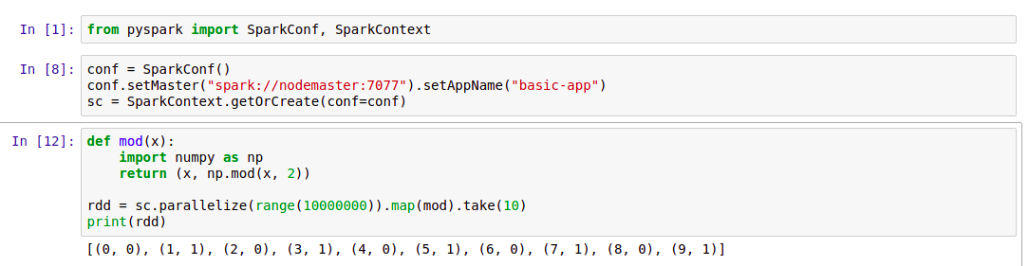

“ hadoop fs -put /home/hduser/1.txt / “ komutu ile .py scriptini hdfs sistemi içerisine atıp çalıştırmayı deneyeceğim.

put: Permission denied: user=root, access=WRITE, inode="/":hadoop:supergroup:drwxr-xr-x

hatası alıyorum bu nedenle henüz dosyayı hdfs sistemine gönderemedim.

Data-analytics-with-spark-using-python pdf’ini referans olarak kullandım belki kullandığım bölümü belirtirim. Deployment kısmında master’ı kullanarak nasıl deploy edeceğime baktım.

Örnek olarak bir hello world yazdıran bir script dosyasını deploy ediyorm fakat bunları hadoop ve spark webui da göremiyorum. Bu nedenle spark’ı hadoop üzerinde çalıştıramadığımı varsayıyorum ve 3 datanode ve 1 namenode ortamını örnek github reposunu referans alarak kendim sıfırdan kurmayı deneyeceğim.

Ssh connection password → https://stackoverflow.com/questions/40330205/password-define-for-ssh-connection-into-docker-container

https://stackoverflow.com/questions/28721699/root-password-inside-a-docker-container

buradaki yönergeleri uygulayarak yeni bir ortam oluşturmayı deniyorum burada dockerfile aktif olarak kullanmaktayım → http://crazystack.blogspot.com/2018/03/multi-node-hadoop-cluster-on-docker.html

→ apt-get install openssh-server

15.03.2022 : https://github.com/lvntyldz/docker-multinode-hadoop buradaki yönergeleri kullanarak 2 node lu ve 1 master lı
(test2 klasöründe)
1.adım “git clone https://github.com/lvntyldz/docker-multinode-hadoop.git” komutu ile repoyu indir ve run.sh içerisinde bazı eski şeyleri (-d yerine –driver= gibi) değiştir.

2.adım reponun olduğu dizine gidip “./run.sh 3 “ komutunu terminalden çalıştır. Işlemler bittiğinde “hdfs dfsadmin -report” çalıştırılarak aşağıdaki gibi çalışan datanode’ların çalışıyor olup olmadığı kontrol edilebilir

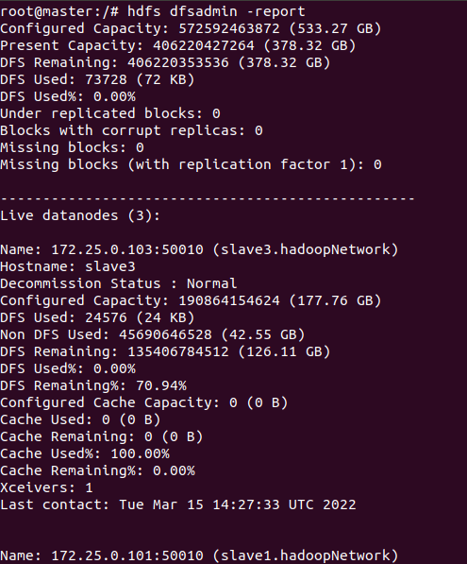
2.adım sonucu

3. adım : (https://www.linode.com/docs/guides/install-configure-run-spark-on-top-of-hadoop-yarn-cluster/)

cd $HADOOP_HOME
wget https://d3kbcqa49mib13.cloudfront.net/spark-2.2.0-bin-hadoop2.7.tgz
tar -xvf spark-2.2.0-bin-hadoop2.7.tgz
mv spark-2.2.0-bin-hadoop2.7 spark

# bir şeyler ekle .profile’ a
echo “PATH=$HADOOP_HOME/spark/bin:$PATH” >> .profile (şuan hadoop directory’deyiz)
echo "export HADOOP_CONF_DIR=$HADOOP_HOME/etc/hadoop" >> .profile
echo "export SPARK_HOME=$HADOOP_HOME/spark " >> .profile
echo "export LD_LIBRARY_PATH=$HADOOP_HOME/lib/native:$LD_LIBRARY_PATH" >> .profile

source .profile

mv $SPARK_HOME/conf/spark-defaults.conf.template $SPARK_HOME/conf/spark-defaults.conf
echo "spark.master yarn" >> $SPARK_HOME/conf/spark-defaults.conf

diğer ayarlar için bir düzenleme yapmıyorum.

4.adım: .py scriptini ve .csv dosyasını localden container’a gönderme. (https://stackoverflow.com/questions/22907231/how-to-copy-files-from-host-to-docker-container)

docker cp python_test.py 534b1cd6dbeb:/python_test.py
docker cp test_csv.csv 534b1cd6dbeb:/test_csv.csv

**
check for applications → http://localhost:8088/cluster
check for dfs → http://localhost:50070/
**

cd /
export PYSPARK_PYTHON=python3

spark-submit python_test.py

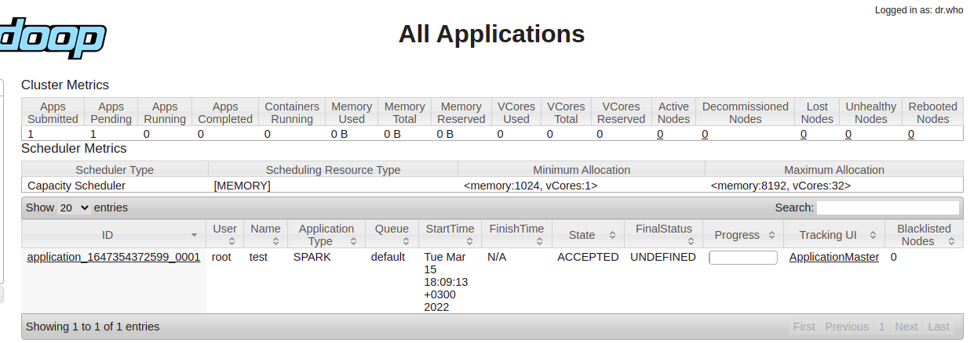
uygulamanın çalıştığını app web ui da görüyoruz.

Dosyaları hdfs e taşıdık ??

spark submit ten sonra accepted loop una giriyor.

master container içerisinde - > hdfs dfsadmin -report ile nodeları gözlemleyebiliriz

how to copy file from local to container ? > https://stackoverflow.com/questions/22907231/how-to-copy-files-from-host-to-docker-container

hadoop kurulumu yapıldıktan sonra https://www.linode.com/docs/guides/install-configure-run-spark-on-top-of-hadoop-yarn-cluster/ sparkı hadoop un üzerine kurma… ve finito.

Burada .jar uzantılı dosyası deneme amaçlı çalıştırabildim fakat .py uzantılı bir dosyayı deploy ederken “Exception in thread "main" java.io.IOException: Cannot run program "python": error=2” hatası aldım bunun üzerine bakıyorum şu an.

Export PYSPARK_PYTHON=python3.5

ve oldu.. 2 adet benchmark’ım var 1.si bu yaptığım çalışmalar UI’da görülüyor mu 2. ise işlemde bir hız mevcut mu ama buna sadece bakıcam yani işlemlerim büyük olmayacağı için hız olmayabilir.

Işlemi spark submit ile başlattıktan sonraki görüntü
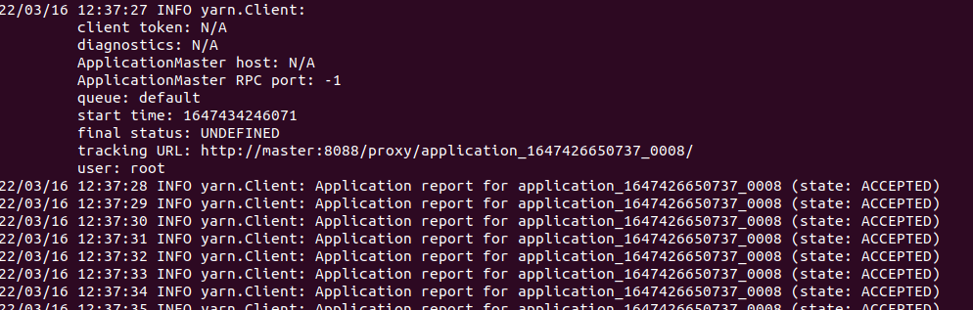

accepted olarak sonsuz döngüde devam ediyor. Takıldım burada

16.03.2022 : https://github.com/cluster-apps-on-docker/spark-standalone-cluster-on-docker kullanılarak jupyterlab üzerinden geliştirme gerçekleştirilmiştir.

(test3 dosyasında)

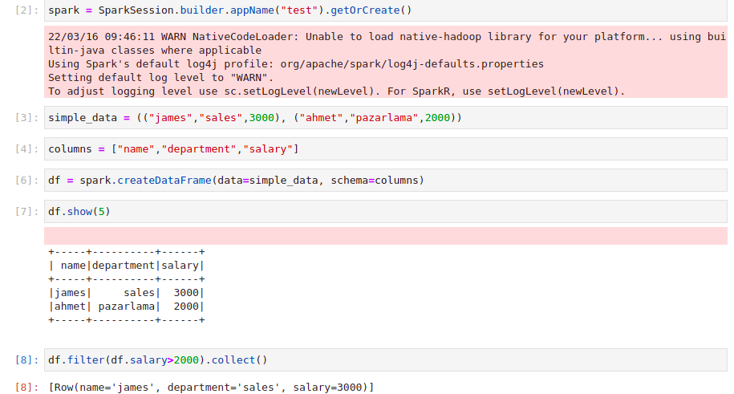
Jupyter lab üzerinde gerçekleştirilen ufak bir uygulama

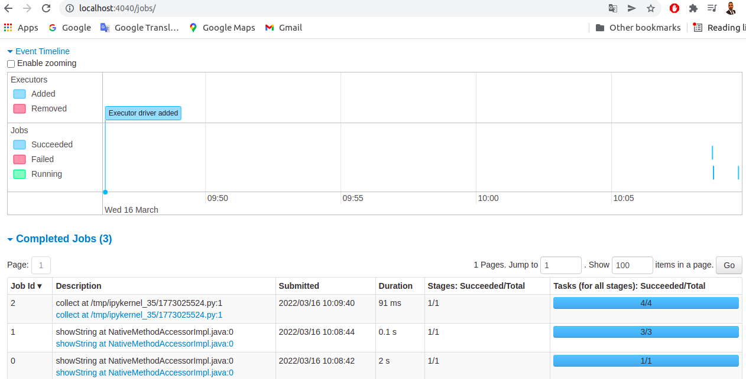

gerçekleştirilen bu uygulamaya karşılık spark job daki görüntü.
2 kişiye bu konuda soru sordum yazdım . Şimdi pdf üzerinden ilerlemeye devam edeceğim.

https://sparkbyexamples.com/spark/spark-setup-on-hadoop-yarn/#:~:text=Spark%20Install%20and%20Setup,one%20of%20the%20mirror%20site.

Ek olarak start-dfs.sh ten önce
bunları

export HDFS_NAMENODE_USER="root"
export HDFS_DATANODE_USER="root"
export HDFS_SECONDARYNAMENODE_USER="root"
export YARN_RESOURCEMANAGER_USER="root"
export YARN_NODEMANAGER_USER="root"

~/.bashrc ye ekle ve source yap.

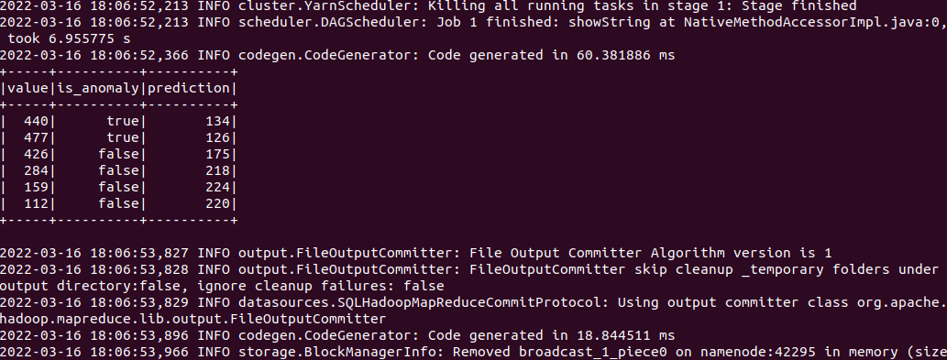
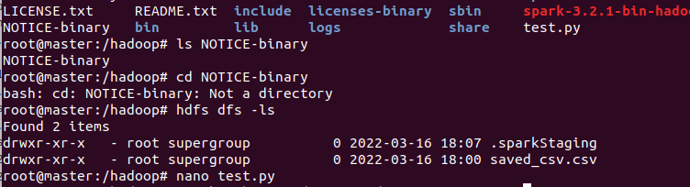

Output

dosya hdfs sistemine kaydedilmiş. saved_csv.csv

__

17.03.2022 → lastt.

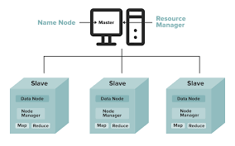
Buradaki örnekte 1 namenode 3 datanode bulunmaktadır. Öncelikle ubuntu image’ı üzerine hadoop ortamı kurulur daha sonra ise configurasyonlar gerçekleştirilir ve spark kurulur.

Architecture of the project
→ ./run.sh
→ start-dfs.sh
→ start-yarn.sh
→ jps (to check services are running or not)
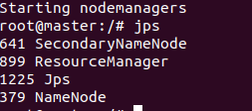

the output we wait.

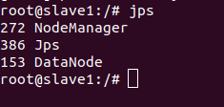

Datanode output.

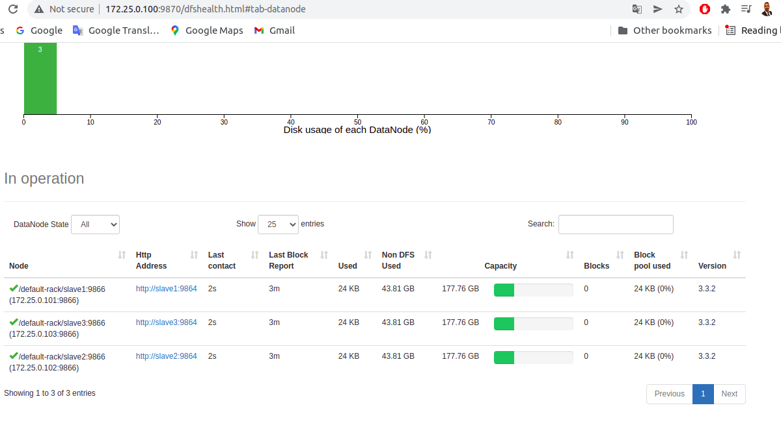
Namenode web ui

→ spark-submit --deploy-mode client --class org.apache.spark.examples.SparkPi $SPARK_HOME/examples/jars/spark-examples_2.12-3.2.1.jar 10 (to test a simple spark job)

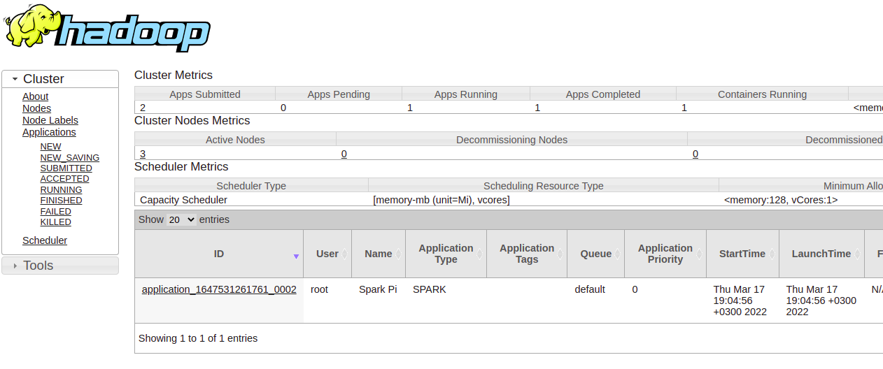

after spark submit view of the yarn web ui

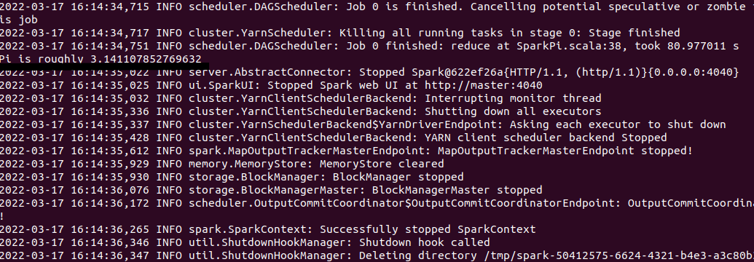

returned output after job finished.

→ docker exec -i master sh -c 'cat > /python_test.py' < config/python_test.py (copy local py script to master container, dışarıdan bir komutla gerçekleştirilecek my_app dizinindeyken)

→ spark-submit –deploy-mode client python_test.py (burada yapılan işlem birkaç record’un csv olarak kaydedilmesine dayanır. Temel amaç hadoop sistemi üzerinde spark çalıştırmak olduğu için ve çıktıyı direkt görebilmek amacıyla böyle bir sade kod çalıştırılması uygun görülmüştür.)

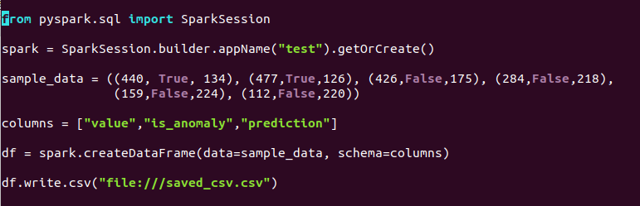
submitted code sample

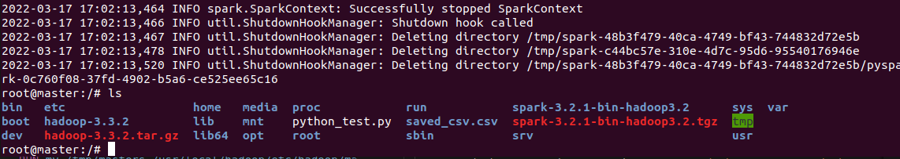
after process finish output saved_csv.csv is seen

Reference :
https://sparkbyexamples.com/spark/spark-setup-on-hadoop-yarn/#:~:text=Spark%20Install%20and%20Setup,one%20of%20the%20mirror%20site.

